关于全日制本专科生登录学信网核查学籍信息的通知

各院系：
中国高等教育学生信息网（简称“学信网”）是学生进行学籍查询和学历查询的唯一网站，学校已结束新生电子注册和在校生学年注册的工作，学生可以登录该网站查看本人的学籍信息，具体如下：
一、网址：www.chsi.com.cn.
二、查询步骤：
1、登录系统后，点击左上角“学籍查询”，界面如下：
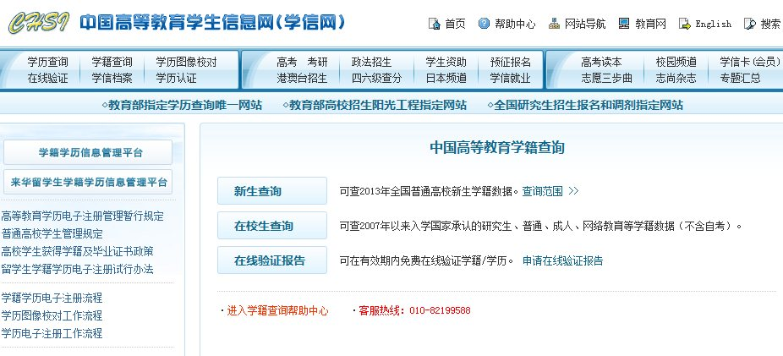
2、2014级学生可以点击“新生查询”（注意插班生和预科生要点击“在校生查询”），其他年级学生点击“在校生查询”，界面如下：
A、“新生查询”界面
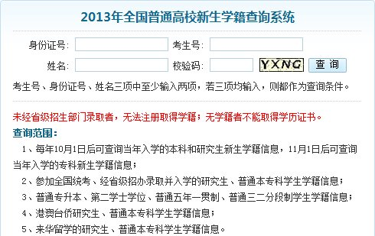

B、“在校生查询”界面（在校生需要注册后才能查询）

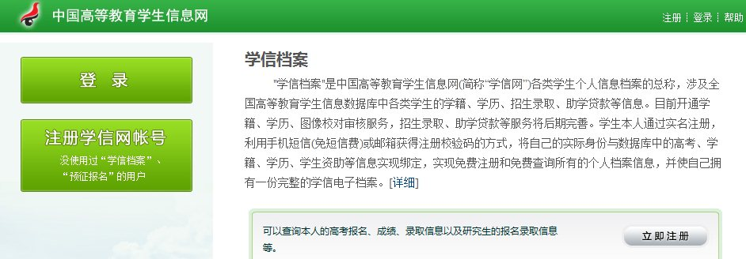

三、信息有误的处理方式
如您查询到信息有误，请联系教务处刘老师（54343051、jzliu@admin.ecnu.edu.cn）咨询。
学信网在今后就业或升学中非常重要，请学生务必认真到网上核查，关注自己的学籍动态。
教务处
2014年11月10日

